报名通道链接及二维码

<https://www.bjszwhg.org.cn/singing2025>

（请用电脑端登录）

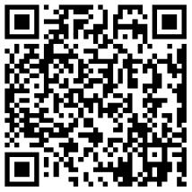

\*注：区文化馆、北京合唱协会、市直机关合唱分会通道均由负责人统一报名， 社会通道可由各团队自行报名